Aistiškių kaimo bendruomenė įgyvendino projektą LEADER-10-KALVARIJA-01-002 ,,Moderni virtuvė - bendruomenės ateitis“
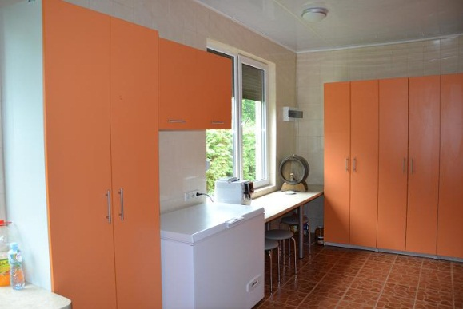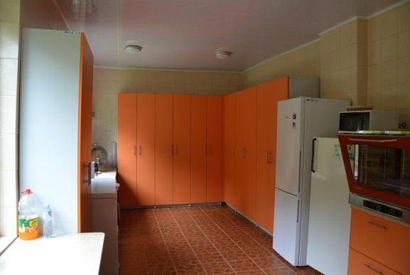
Paramos sutartis vietos projektui pagal Kalvarijos vietos plėtros strategijos „Kalvarijos vietos veiklos grupės teritorijos vietos plėtros strategija 2007-2013 m.“ I prioriteto „Gyvenamosios aplinkos gerinimas ir viešojo gyvenimo stiprinimas“ 1.2 priemonę „Kaimo bendruomenių verslumo skatinimas“ buvo pasirašyta 2011 m. liepos 12 d. Bendra projekto vertė -78 600, 00 Lt. Projekto įgyvendinimas vyko trimis etapais. Įsigyta virtuvės įrangos, virtuvės baldų ir statybinių medžiagų. Bendruomenės nariai prie projekto įgyvendinimo prisidėjo nemokamais savanoriškais darbais.
Bendruomenė planuoja gauti pajamų teikdama maisto gamybos ir maitinimo paslaugas.
Planuojama sukurti iki trijų darbo vietų kaimo bendruomenės nariams.

